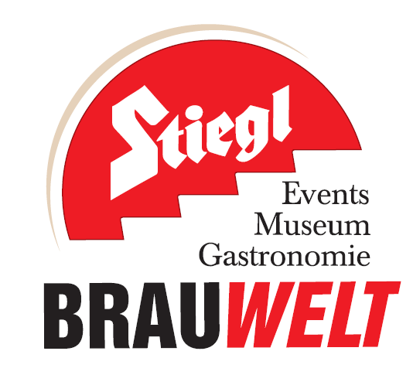
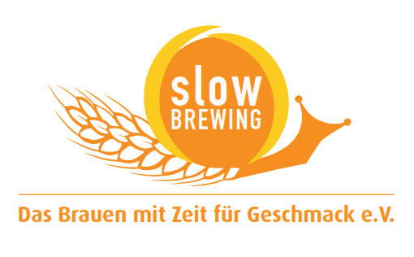
Presseinformation!

➲ Familien-Osterfest am 05. April ab 10:00 Uhr, Eintritt frei!
➲ Ostersonntag ist Familientag in der Stiegl-Brauwelt
➲ Spiel, Spaß und Spannung am Ostersonntag in der Stiegl-Brauwelt

Der Osterhase kommt in die Stiegl-Brauwelt

Am Ostersonntag, 05. April, findet in der Stiegl-Brauwelt ab 10:00 Uhr wieder das bunte Osterfest für Groß und Klein statt. An diesem Tag steht in der Brauwelt alles ganz im Zeichen von Ostern und den beliebten Osterbräuchen. So können Besucher beim „Eierpeck-Wettbewerb“ mitmachen und sich mit dem härtesten Ei ein Familienessen für fünf Personen in der Stiegl-Brauwelt „erpecken“. Ein abwechslungsreiches Kinderprogramm mit Puppentheater, Eierfärben sowie Spiel- und Bastelstationen garantiert beste Unterhaltung für die kleinen Gäste. Dazu gehört natürlich auch der Osterhase, der in der Brauerei unterwegs ist und für strahlende Kinderaugen sorgen wird. Das Sindri Puppentheater verzaubert mit seinem österlichen Märchenabenteuer „Kasperl und die Großminimutti“ jeweils um 11:00, 13:00 und 15:00 Uhr. Die Veranstaltung findet bei jeder Witterung statt. Der Eintritt zum Osterfest ist kostenlos.

„Österlich“ aufgetischt
In der Stiegl-Brauwelt-Gastronomie wird natürlich österlich aufgetischt. Je nach Lust und Laune kann man im Bräustüberl oder in der Paracelsusstube eine Pause einlegen und sich mit Bierspezialitäten und regionalen Schmankerln verwöhnen lassen. So werden am Ostersonntag und -montag geschmortes Osterlamm, gebackenes Kitz sowie eine gute Osterjause kredenzt.

Termin, Daten und Eintrittspreise
Osterfest in der Stiegl-Brauwelt
Sonntag, 05. April 2015 ab 10:00 bis ca. 16:00 Uhr
Eintritt frei! – das Fest findet bei jeder Witterung statt
Kostenloses Parken am Gelände der Stiegl-Brauwelt
Stiegl-Brauwelt | Bräuhausstraße 9 (Bus-Linie 1 & 10, Station „Bräuhausstraße“)
Nähere Informationen gibt’s unter www.brauwelt.at sowie telefonisch 0662-8387-1492

2014-03-20

Rückfragen richten Sie bitte an:

Stiegl-Pressestelle, Mag. Alexandra Picker-Rußwurm, c/o Hebenstreit & Picker PR GmbH
Tel. 0662-841187-0, E-Mail office@hebenstreit-picker.at

